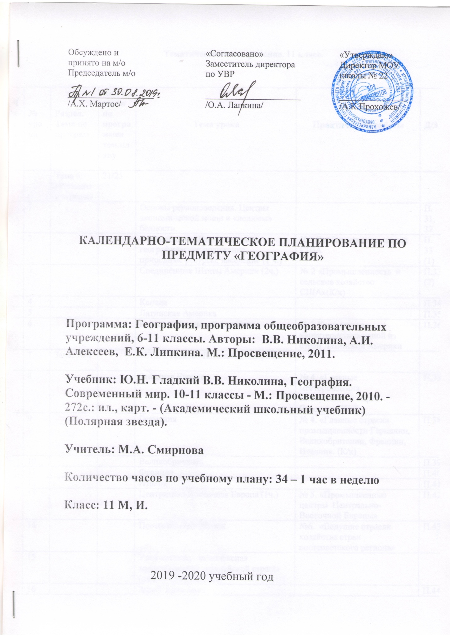

Тематическое планирование. 11 класс.

Число | № урока | Раздел. Тема по программе | Кол-во часов по программеи тем.плану | Тема урока | Практические работы | Д/З
 |  | Тема 6: «Регионы и страны» | 21/31
 | 1 |  |  | Основы регионоведения. Центры экономической мощи и «полюсы» бедности. |  | П. 31,  32
 | 2 |  |  | Соединённые Штаты Америки: географическое положение, природные ресурсы, население (1 ч.) | №1 Особенности населения США | П. 33  (1)
 | 3 |  |  | Соединённые Штаты Америки (2ч.) | № 2 «Промышленность и сельское хозяйство США»(К/к) | П.33(2)
 | 4 |  |  | Канада |  | П.34
 | 5 |  |  | Латинская Америка |  | П.35
 | 6 |  |  | Регионы Латинской Америки | № 3 Комплексная характеристика одной из стран Латинской Америки | П.36
 | 7 | Зачёт № 1 |  | «США. Канада. Латинская Америка»
 | 8 |  |  | Западная Европа. | № 4. «Главные месторождения минерального сырья Европы». (К/к) | П.37
 | 9 |  |  | Германия | № 4. «Главные отрасли промышленности Германии, Великобритании, Франции, Италии». (К/к) | П.38
 | 10 |  |  | Великобритания |  | П.39
 | 11 |  |  | Франция |  | П.40
 | 12 |  |  | Италия |  | П.41
 | 13 |  |  | Центрально-Восточная Европа (1ч.) | № 5. «Промышленные центры Центрально-Восточной Европы» | П.42
 | 14 |  |  | Постсоветский регион | №6. «Ведущие отрасли хозяйства стран постсоветского региона» | П.43
 | 15 |  |  | Урок-семинар: комплексная характеристика европейской страны (на выбор учащегося)
 | 16 |  |  | Зарубежная Азия |  | П.44
 | 17 |  |  | Китайская Народная Республика (1ч.) |  | П.45
 | 18 |  |  | Китайская Народная Республика (2ч.) | № 7. «Современное развитие экономики Китая». | П.45
 | 19 |  |  | Япония | № 8. «Япония на мировом рынке» | П.46
 | 20 |  |  | Юго-Восточная Азия |  | П.47
 | 21 |  |  | Южная Азия. Юго-Западная Азия | № 9. Экономико-географическаяхарактеристика одной из стран. | П.4849
 | 22 | Зачёт № 2 |  | «Зарубежная Европа и Зарубежная Азия»
 | 23 |  |  | Северная Африка |  | П.50
 | 24 |  |  | Тропическая Африка и ЮАР |  | П.50
 | 25 |  |  | Австралия и Океания |  | П.51
 |  | Тема 7 : «Глобальные проблемы человечества». | 4/2
 | 26 |  |  | Глобальные проблемы. |  | П.52
 | 28 |  |  | Отсталость, голод, болезни |  | П.53
 | 29 |  |  | Энергетическая, сырьевая проблемы. |  | П.54
 | 30 |  |  | Экологическая проблема |  | П.55

Резервное время – 4 часа

